ПРОЕКТ «ЛИЦА ПОБЕДЫ»
Шведов Никифор Степанович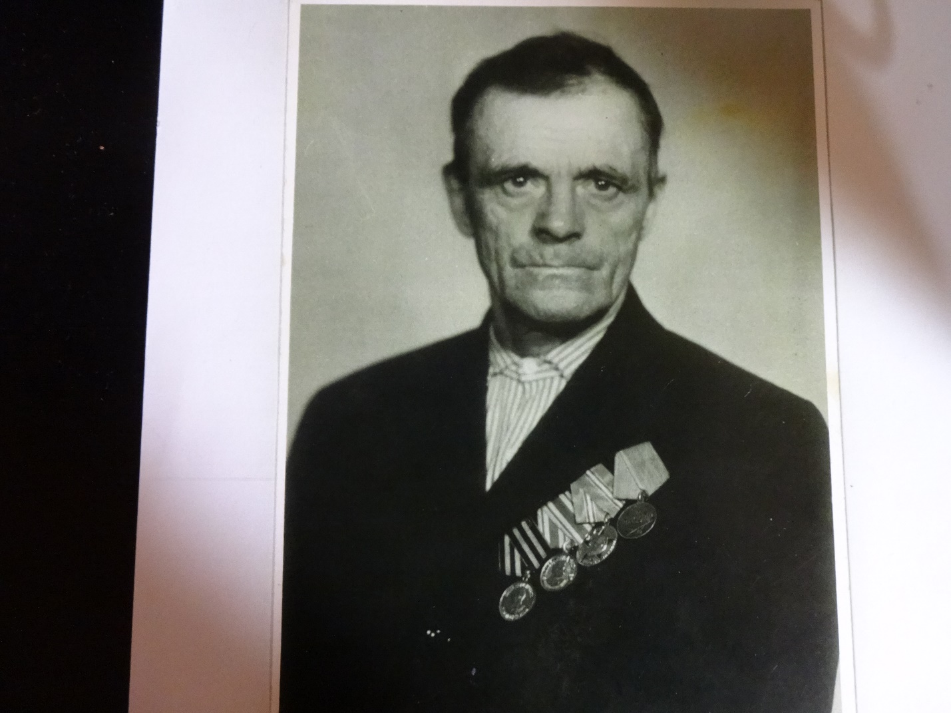
Никифор Степанович родился 23 февраля 1913 года в посёлке Черноисточинск. Призван на фронт был в 1941 году. Служил на Дальнем Востоке сапёром. Принимал участие в войне с Японией на Забайкальском фронте. Демобилизован в 1946 году в звании сержанта.
Награждён орденом Отечественной войны второй степени, медалями «За боевые заслуги», «За победу над Японией».
Никифор Степанович оставил после себя пятерых детей и тринадцать внуков. Ушёл из жизни второго марта 1994 года.
Составитель проекта Шведова Кристина.

